-chen,-lein,-er,-in,-ung
Aus Wörtern neue Wörter machen
(Deutsch als Fremdsprache, Grammatik aktiv. 1. Auflage, 2. Druck 2014)

Nomen + -chen, -lein | -chen und -lein machen die Sache klein (Diminutiv).  Der Artikel ist immer das,  der Plural hat keine Endung.  Es gibt oft einen Umlaut. | das Haus - das Häuschen  das Haus - das Häuslein  
Verbstamm + -er | männliche Personen  Apparate/Maschinen  Der Artikel ist immer der,  der Plural hat keine Endung.  Es gibt oft einen Umlaut. | 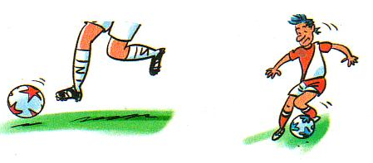  Fußball spielen - der Fußballspieler  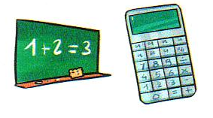  rechnen - der Taschenrechner
Land + -er | männliche Personen aus  einem Land  Es gibt oft einen Umlaut. | das Ausland - der Ausländer  die Schweiz - der Schweizer  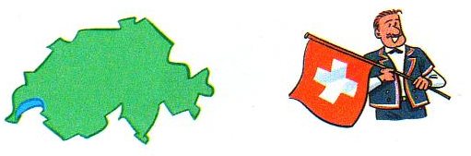
männliche Person + -in | weibliche Personen  Der Artikel ist immer die,  der Plural ist -nen. | der Ausländer - die Ausländerin    der Physiker - die Physikerin  der Pole - die Polin  der Deutsche - die Deutsche  der Gast (hat keine weibliche Form)
Verbstamm + -ung | Nomen  Der Artikel ist immer die,  der Plural ist immer -en. | einladen - die Einladung  sich verspäten - die Verspätung
Infinitiv als Nomen | Der Artikel ist immer das.  Es gibt keinen Plural.  Oft stehen die Nomen ohne Artikel  oder mit einer Präposition. | tanzen - das Tanzen  Ich finde Tanzen toll.  Beim Tanzen bin ich glücklich,  Zum Tanzen brauche ich gute Musik.

